Tandbeitel
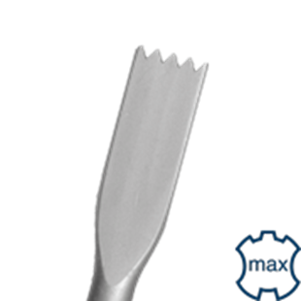
Tandbeitel

Art.nr. |  | Omschrijving | Breedte | Lengte
215.1065 |  | Tandbeitel | 32 | 300

